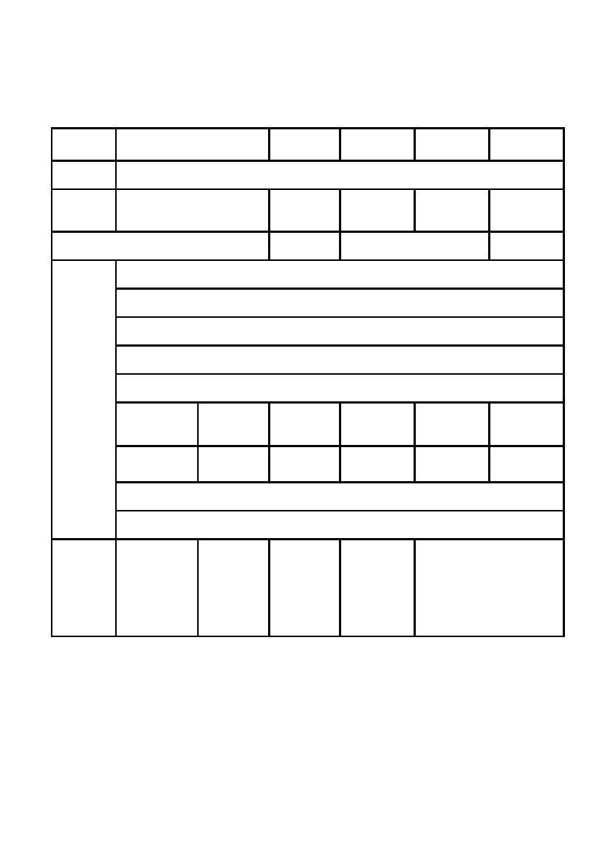
附件1：
因公临时出国任务和预算审批意见表
单位名称
团组名称
组团单位
出访国别（地区）（含经停）
是否列入出国计划：
时间和国别（地区）是否符合规定：
路线是否符合规定：
团组人数是否符合规定：
审核内容
是否列入年度预算：
合计（万元，组
团单位填团员费
用合计）
姓名
职务
团长（级别）
团员人数
出访时间（天数）
国际旅费
住宿费
伙食费
公杂费
其他费用
须事先报批的支出事项：
其他事项：
审核意见
单位外事部门
意见
单位财务部
门意见
（单位公章）
备注：
1．各因公出国参团单位应向组团单位出具此表。
2．因公出国组团单位向外事审批部门报送出国任务申请时汇总费用情况并提交此表。

